BETHA SISTEMAS — DAS · COORDENAÇÃO DE PORTFÓLIO
Análise de Aumento de Aberturas e Queda de Vazão no Atendimento
Portfólio Pequenas Contas — semana 02 a 08/08/2026 comparada à semana anterior (26/07 a 01/08/2026)

Fonte: BI DAS — “Indicadores de Resultado e Acompanhamento DAS”, página Backlog de Atendimento (valores semanais). Escopo: Portfólio Pequenas Contas · Projetos ativos de atendimento (Filial) · exceto equipe Residente. Dados atualizados em 09/08/2026. Elaborado em 10/08/2026.

1. Resumo executivo
Na semana de 02 a 08/08/2026 as aberturas de chamados em Pequenas Contas saltaram para 341, contra 184 na semana anterior — alta de 85% e o maior volume das últimas sete semanas. O aumento foi provocado quase integralmente por chamados do tipo “Dúvidas”, que passaram de 140 para 293 (+109%); incidentes e serviços permaneceram estáveis. Não foi, portanto, um surto de erros de produto, e sim uma onda de dúvidas de uso/orientação.
A produção de atendimento cresceu no total (de 221 para 267, +21%), mas não acompanhou a demanda: como as aberturas subiram muito mais rápido, o backlog voltou a crescer, de 52 para 74 (+42%), interrompendo a trajetória de queda das semanas anteriores. O déficit entre demanda e vazão concentrou-se em duas verticais — Arrecadação e Pessoal —, que respondem por praticamente todo o crescimento do backlog.
Quatro verticais explicam cerca de 96% do salto de Dúvidas: Arrecadação, Pessoal, Contábil e Contratos, cada uma com aproximadamente o dobro de dúvidas na semana. Contábil e Contratos conseguiram absorver o volume (backlog caiu); Arrecadação e Pessoal não (backlog subiu).

2. Panorama semanal — Pequenas Contas
As sete semanas mostram um período de julho com aberturas em queda e produção estável (inclusive com a última semana de julho, 26/07–01/08, no menor patamar da série — 184 — coincidindo com o recesso/férias). Em 02–08/08 há um repique forte de aberturas, com a produção reagindo, mas em ritmo insuficiente para conter o backlog.
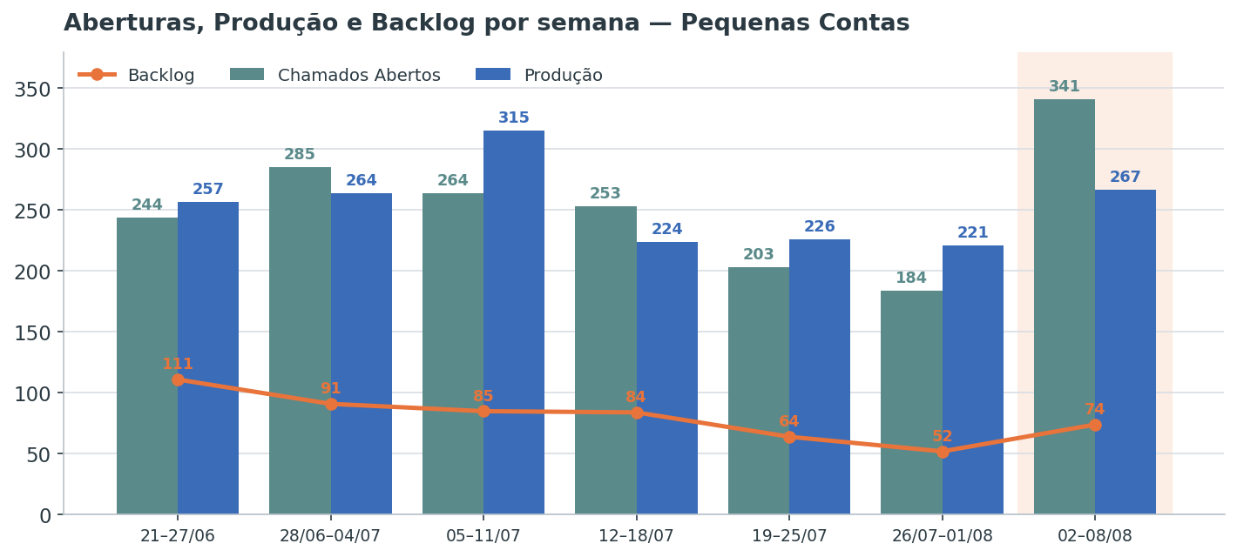
Gráfico 1 — Chamados abertos, produção e backlog por semana (Pequenas Contas). Semana do pico destacada.
Semana | Abertos | Produção | Backlog
21–27/06 | 244 | 257 | 111
28/06–04/07 | 285 | 264 | 91
05–11/07 | 264 | 315 | 85
12–18/07 | 253 | 224 | 84
19–25/07 | 203 | 226 | 64
26/07–01/08 | 184 | 221 | 52
02–08/08 | 341 | 267 | 74

3. O que puxou as aberturas: o tipo “Dúvidas”
Abrindo os 341 chamados por tipo e comparando com a semana anterior, fica claro que o acréscimo veio de Dúvidas. Os demais tipos — incidentes de produto, incidentes de serviço e serviços — ficaram praticamente estáveis. Isso indica que o gatilho é de natureza operacional/orientação (como usar, onde encontrar, como proceder), e não uma falha técnica do software.
Tipo de chamado | Anterior | Pico (02–08/08) | Variação
Dúvidas | 140 | 293 | +153 (+109%)
Incidentes de Produto | 10 | 16 | +6
Incidentes de Serviços | 15 | 11 | −4
Serviços | 19 | 21 | +2
Total de aberturas | 184 | 341 | +157 (+85%)

4. Análise por vertical
O detalhamento por vertical mostra que a onda de dúvidas foi ampla, mas com intensidades diferentes — e, principalmente, com capacidade de resposta diferente em cada área. A tabela abaixo compara a semana do pico com a anterior.
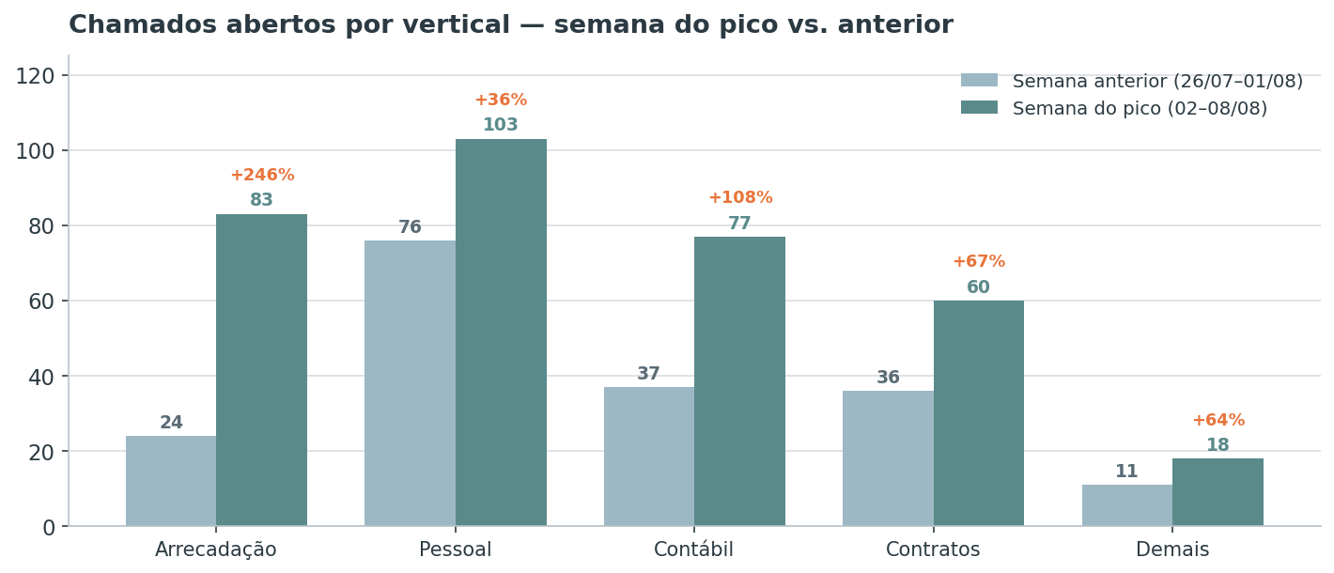
Gráfico 2 — Chamados abertos por vertical: semana do pico vs. anterior.
Vertical | Abertos ant. | Abertos pico | Dúvidas (ant.→pico) | Produção (ant.→pico) | Backlog (ant.→pico)
Arrecadação | 24 | 83 | 22 → 63 | 50 → 54 | 10 → 38
Pessoal | 76 | 103 | 51 → 92 | 92 → 82 | 14 → 20
Contábil | 37 | 77 | 30 → 69 | 34 → 63 | 10 → 4
Contratos | 36 | 60 | 28 → 54 | 32 → 51 | 11 → 6
Demais (ISS, Atend. etc.) | 11 | 18 | 9 → 15 | — | 7 → 6
Total | 184 | 341 | 140 → 293 | 221 → 267 | 52 → 74

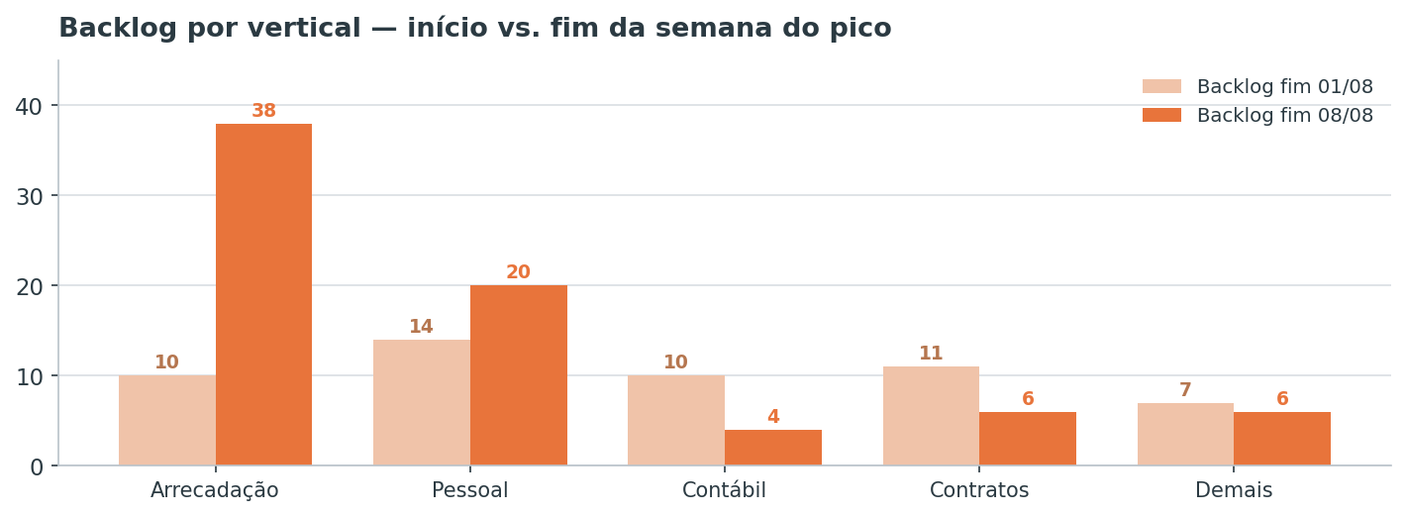
Gráfico 3 — Backlog por vertical no início e no fim da semana do pico.

Arrecadação — epicentro do problema
Foi a vertical com maior salto relativo de aberturas: de 24 para 83 (+246%), com Dúvidas subindo de 22 para 63. A produção ficou praticamente estável (50 → 54), de modo que o backlog quase quadruplicou — de 10 para 38 —, respondendo sozinha por metade do backlog total da semana. É onde a demanda mais “passou por cima” da capacidade de resposta.

Pessoal — segundo foco de acúmulo
As aberturas subiram de 76 para 103 (Dúvidas de 51 para 92). O ponto de atenção aqui é que a produção caiu no período (de 92 para 82) justamente quando a demanda crescia, elevando o backlog de 14 para 20. É o caso mais direto de “produção não acompanhou a demanda”: menos vazão com mais entrada.

Contábil e Contratos — absorveram o volume
Contábil praticamente dobrou as aberturas (37 → 77; Dúvidas 30 → 69), mas elevou a produção de 34 para 63 e reduziu o backlog de 10 para 4. Contratos seguiu o mesmo padrão (aberturas 36 → 60; produção 32 → 51; backlog 11 → 6). Ambas mostram que, quando a capacidade acompanha, o pico de dúvidas é absorvido sem acúmulo — um contraste útil para calibrar o dimensionamento de Arrecadação e Pessoal.

Demais verticais
ISS, Atendimento e demais áreas tiveram participação pequena no volume (18 aberturas na semana do pico) e backlog estável (6). Não são determinantes para o resultado do período.

5. Por que a produção não acompanhou a demanda
Em termos absolutos a produção subiu (221 → 267). O que houve foi um descompasso de ritmo e um remanejamento de esforço:
- Demanda muito acima da vazão: as aberturas cresceram +85% enquanto a produção cresceu +21%. Só nas Dúvidas, entraram 293 e foram resolvidas 221 — sobra estrutural que vira backlog.
- Canibalização das demais filas: para absorver as dúvidas, a produção de Dúvidas subiu +48%, mas a de incidentes de produto (−38%), incidentes de serviço (−30%) e serviços (−41%) caiu. A equipe foi puxada para a linha de frente de orientação, reduzindo a vazão nas outras frentes.
- Base de comparação: a semana anterior (26/07–01/08) foi a mais baixa da série (recesso/férias de julho), o que amplifica a variação percentual. Ainda assim, 341 é um pico real frente à média (~250) das semanas anteriores.
- Concentração do déficit: o crescimento do backlog está em Arrecadação (+28) e Pessoal (+6). As demais verticais mantiveram ou reduziram o backlog, ou seja, a falta de vazão não foi generalizada — foi específica dessas duas áreas.

6. Hipóteses de causa-raiz a validar
O indicador mostra o quê e o onde; o porquê exato do gatilho de dúvidas precisa ser confirmado nos assuntos dos chamados (Jira) e com os líderes de cada vertical. As hipóteses mais aderentes ao padrão observado são:
- Sazonalidade / retomada pós-recesso: início de agosto após a semana de menor volume de julho — represamento de dúvidas e retorno de equipes das entidades geram repique concentrado.
- Virada de competência / prazos: obrigações e rotinas de início de mês em Arrecadação, Pessoal e Contábil (fechamentos, guias, competências) tendem a concentrar dúvidas nessas verticais — exatamente as que mais subiram.
- Atualização de versão / mudança de tela ou regra: como o pico é de dúvidas (não de incidentes), uma alteração recente de comportamento/layout que gerou insegurança de uso é candidata forte. Checar releases dos sistemas dessas verticais na virada de julho/agosto.
- Capacidade reduzida em Arrecadação e Pessoal: férias/ausências ou realocação de analistas nessas duas equipes explicariam por que só nelas o backlog cresceu. Vale cruzar com o apontamento de horas/escala do período.

7. Recomendações
- Confirmar o gatilho: extrair no Jira os assuntos das Dúvidas abertas em 02–08/08 nas verticais Arrecadação, Pessoal, Contábil e Contratos, agrupando por sistema/funcionalidade para identificar o tema dominante.
- Reforço direcionado: priorizar capacidade em Arrecadação e Pessoal (onde o backlog cresceu), inclusive com mutirão de dúvidas, até normalizar o backlog aos ~52 da semana anterior.
- Ação preventiva de autoatendimento: se confirmada uma mudança de versão/prazo, publicar FAQ/comunicado e orientações proativas para conter a reincidência de dúvidas iguais.
- Proteger as demais filas: monitorar incidentes e serviços, cuja vazão caiu 30–41% no período por remanejamento — evitar que o backlog migre para essas frentes.
- Replicar o que deu certo: entender como Contábil e Contratos absorveram o pico sem acúmulo e aplicar o aprendizado no dimensionamento de Arrecadação e Pessoal.

Observações
Todos os números referem-se ao Portfólio Pequenas Contas, conforme filtros do indicador. “Semana anterior” = 26/07 a 01/08/2026; “semana do pico” = 02 a 08/08/2026. A validação da causa-raiz depende da leitura dos chamados no Jira, não disponível nesta análise por indisponibilidade momentânea da conexão. Backlog é a fotografia ao fim de cada semana (soma de Suporte + Serviços).

8. Top 10 de assuntos das Dúvidas por vertical (Jira)
Em atendimento à recomendação da Seção 7, os chamados foram extraídos diretamente do Jira (tipo Dúvida, Portfólio Pequenas Contas, verticais Arrecadação e Pessoal, criados entre 02 e 08/08/2026) e agrupados por assunto/funcionalidade a partir do resumo do chamado e do sistema de origem. A extração retornou 59 Dúvidas em Arrecadação e 90 em Pessoal — próximas, mas ligeiramente abaixo das 63 e 92 do indicador BI DAS (foto de 09/08), diferença atribuível a movimentações de vertical/portfólio e triagens ocorridas após o fechamento da semana.

Top 10 assuntos — Arrecadação
Entre as 59 Dúvidas de Arrecadação, o tema dominante é o cumprimento de obrigações com o TCE — e-Sfinge, validação de CONs e prestação de contas —, que sozinho responde por quase um terço dos chamados (18; 30,5%). Na sequência vêm as rotinas tributárias do período: lançamentos/IPTU (8; 13,6%) e cadastro/validação de imóveis (6; 10,2%), além de integração contábil (6; 10,2%). O padrão reforça a hipótese de virada de competência: a maior parte das dúvidas gira em torno do envio de julho/2026 ao TCE e das rotinas de lançamento do mês.
Assunto / funcionalidade | Qtde | % da vertical
e-Sfinge / TCE / validação de CONs | 18 | 30,5%
Lançamentos / IPTU | 8 | 13,6%
Cadastro imobiliário / validação de imóveis | 6 | 10,2%
Integração contábil | 6 | 10,2%
Baixa de pagamentos | 4 | 6,8%
Integrações e obrigações externas (SINTER, Receita, Bombeiros) | 4 | 6,8%
Dívida ativa / parcelamentos | 3 | 5,1%
NFS-e / guias / PIX | 2 | 3,4%
Relatórios / isenção / convênios | 2 | 3,4%
Outros (acesso, cadastro econômico, geração de dados, apoio) | 6 | 10,2%
Total Arrecadação | 59 | 100%

Tabela 8.1 — Top 10 assuntos das Dúvidas de Arrecadação (02–08/08/2026). Fonte: Jira, extração direta.

Top 10 assuntos — Pessoal
Nas 90 Dúvidas de Pessoal o quadro é semelhante e igualmente concentrado em obrigações legais: e-Sfinge/TCE (24; 26,7%) e eSocial (17; 18,9%) somam quase metade dos chamados. A folha propriamente dita — férias, rescisão, 13º e cálculos (14; 15,6%) — e os encargos e tributos INSS/FGTS/IR (10; 11,1%) completam o núcleo. Também aqui o gatilho é o fechamento da competência 07/2026 e os envios aos órgãos de controle, mais do que falhas de produto.
Assunto / funcionalidade | Qtde | % da vertical
e-Sfinge / TCE (CONs, restrições, ingressos) | 24 | 26,7%
eSocial (eventos, remuneração, domínios, rubricas) | 17 | 18,9%
Folha (férias, rescisão, 13º, cálculos, afastamentos) | 14 | 15,6%
Encargos e tributos (INSS / FGTS / IR) | 10 | 11,1%
RH (admissão, concurso, tempo de serviço, vínculos) | 7 | 7,8%
Ponto / Pontual | 6 | 6,7%
Integração contábil / SIOPE | 6 | 6,7%
Outros (token, documentos, apoio) | 6 | 6,7%
Total Pessoal | 90 | 100%

Tabela 8.2 — Top 10 assuntos das Dúvidas de Pessoal (02–08/08/2026). Fonte: Jira, extração direta.
Leitura conjunta: em ambas as verticais, cerca de 4 em cada 10 dúvidas se referem a e-Sfinge/TCE, o que aponta o envio da competência 07/2026 aos órgãos de controle como principal gatilho do pico da semana. Uma ação preventiva de autoatendimento (FAQ e comunicado de fechamento) focada nesses temas tende a conter boa parte da reincidência nas próximas viradas de mês.

